18 maja 2020 klasa 8b

Temat: Pole pierścienia kołowego.

Cele lekcji:
Uczeń potrafi:
- podać wzór na pole koła;
- obliczać pole koła o danym promieniu lub danej średnicy;
- obliczać pole koła znając jego obwód ;
-rozwiązywać zadania tekstowe z praktycznym zastosowaniem wzoru na pole koła.,

Notatka z lekcji:
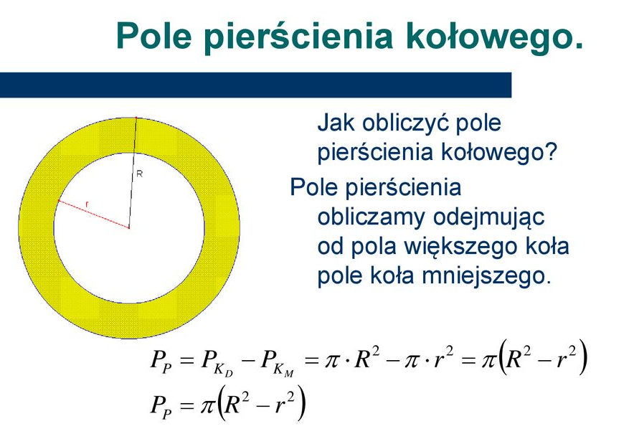
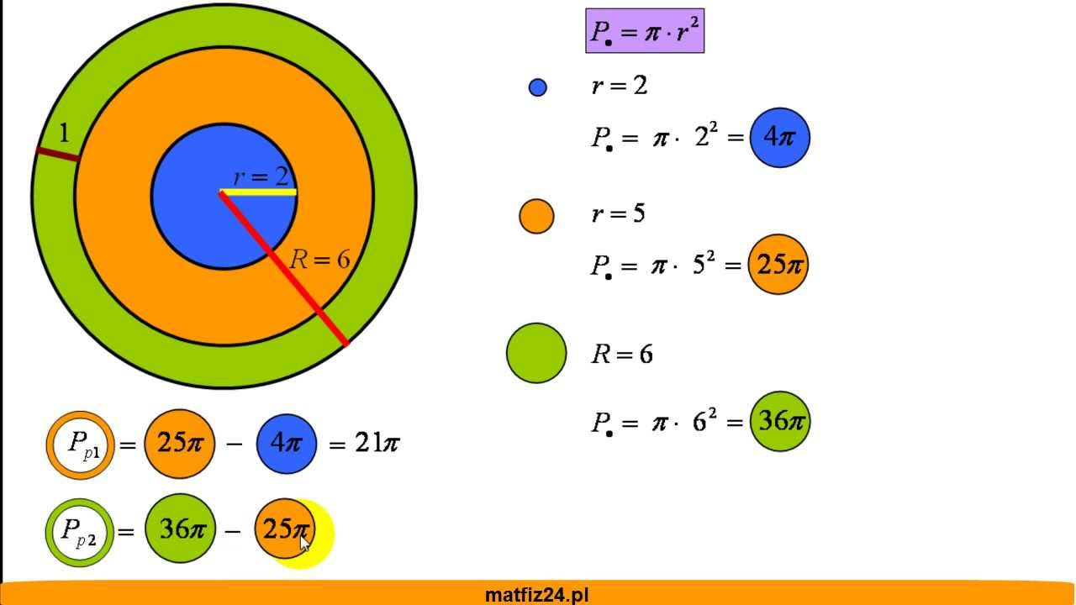
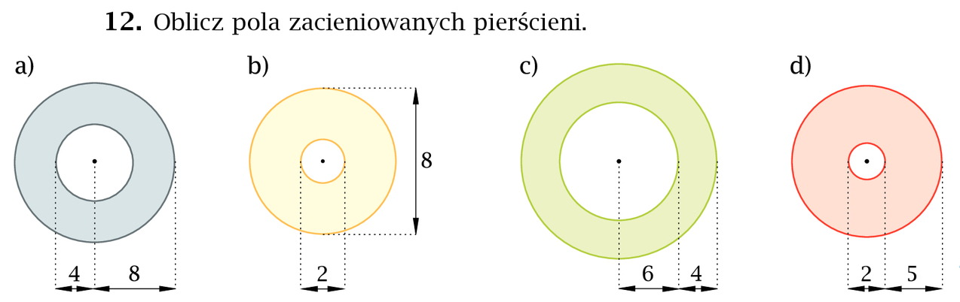
Zad. 12 str. 250

- r = 4
P = π4² = 16π
R = 8 Pp = 64π - 16π = 48π
P = π8² = 64π

- r = 1
P = π1² = π
R = 4 Pp = 16π – π = 15π
P = π4² = 16π

- r = 6
P = π6² =36π
R = 10 Pp = 100π –36 π = 64π
P = π10² = 100π

- r = 1
P = π1² = π
R = 6 Pp = 36π – π = 35π
P = π6² = 36π

Samodzielnie proszę wykonać w zeszycie ćwiczeń, ćwiczenia 9 i 11 str.104.

